**湖南大学霍静思教授为我院学生讲授《结构火灾安全设计》课程**

**——土建学院2015-2016学年冬季小学期系列报道之二**

   1月15-17日，我院邀请了湖南大学霍静思教授为土木工程专业2013级学生进行冬季小学期授课。学院党委李艳荣书记出席开课仪式，并为霍教授颁发了冬季小学期授课专家聘任证书。开课仪式由土木工程系老师曾翔博士主持。

霍教授主讲的课程名称为《结构火灾安全设计》，该课程目前在国内高校土木工程专业较少开设，本学期引入该课程对学生把握我国土木工程结构的火灾安全形势、拓展知识面、培养学生设计与施工中火灾安全意识及初步具有解决实际工程火灾安全设计的能力均具有很好的意义。霍教授授课内容包括火灾安全工程、火灾燃烧特性与火场模型、消防规范体系、标准火灾试验方法、高温下的材料特性、钢结构与混凝土的抗火设计以及结构在真实火灾下的行为，并对当前结构抗火研究领域存在的若干基本问题进行了分析。

霍教授授课理论联系实际，讲解深入透彻，通俗易懂，并以其渊博的学识和严谨的治学态度感染了在座的每一位师生，同学们认真听课、积极参与课堂互动，气氛活跃，受益匪浅。

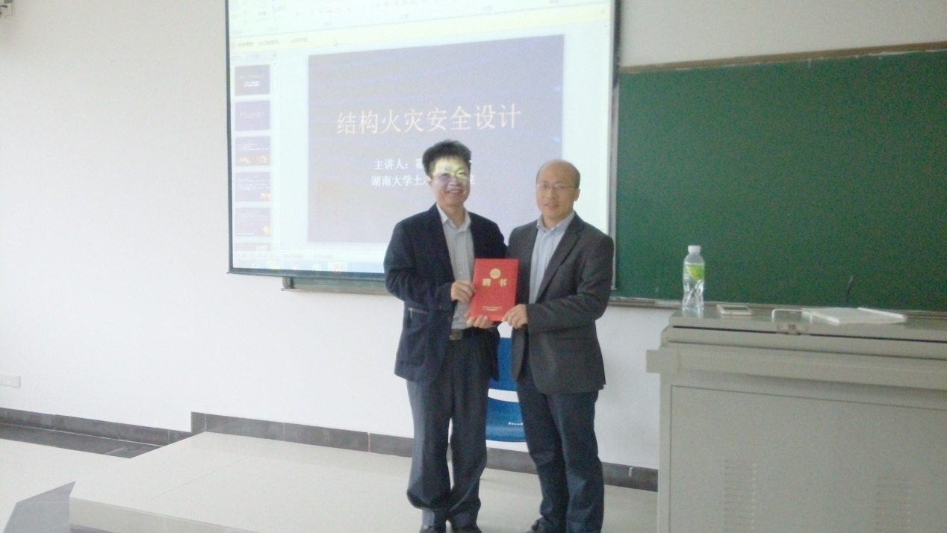

李艳荣书记为霍静思教授颁发聘书